# PROTOTYPING APLIKASI ABSEN JALAN UNPAM MENGGUNAKAN METODE DESIGN THINKING

Tugas Kelompok Manajemen Proyek Informatika



Kelompok 3:  
Project / Product Manager:

Andri Firman Saputra - 201011402125

UX Research:

Yogi Rizky Pangestu - 201011400705

Business / System Analyst:

Roizza Dema Nurikhwan - 201011400709

UX Designer:

Tifanny Patriane Andari - 201011402279

UI Designer:

Muhamad Abdul Murod – 201011402285

**PROGRAM STUDI TEKNIK INFORMATIKA**

**FAKULTAS ILMU KOMPUTER**

**UNIVERSITAS PAMULANG**

**TANGERANG SELATAN**

**2023**

# DAFTAR ISI

DAFTAR ISI 2

Nama Aplikasi: 3

Tagline: 3

Deskripsi singkat: 3

Latar Belakang: 3

Pengguna dan Audiens: 4

Peran dan Tanggung Jawab: 4

Ruang Lingkup dan Batasan: 5

Ruang Lingkup: 5

Batasan: 5

Proses: 5

Rencana Penelitian: 6

Tujuan Penelitian: 6

Pertanyaan Penelitian: 6

Metode Penelitian: 7

Pengumpulan Data: 7

Analisis Data: 7

Waktu: 7

Anggaran: 8

Hasil yang Diharapkan: 8

Penyebaran Hasil: 8

# Nama Aplikasi:

Absen Jalan Unpam

# Tagline:

Absen Jalan Universitas Pamulang

# Deskripsi singkat:

Absen Jalan Unpam adalah aplikasi inovatif yang dirancang khusus untuk mahasiswa Universitas Pamulang (Unpam). Aplikasi ini memudahkan proses absen jalan, menghemat waktu, dan meningkatkan efisiensi dalam pencarian kelas dan dosen yang terkait dengan mata kuliah yang ingin diabsen jalankan. Dengan Absen Jalan Unpam, mahasiswa tidak perlu lagi bingung mencari kelas yang sesuai dengan mata kuliah dan dosen yang diinginkan.

# Latar Belakang:

Dalam beberapa tahun terakhir, Universitas Pamulang (Unpam) telah mengalami pertumbuhan pesat dalam jumlah mahasiswa yang mendaftar. Dengan pertumbuhan ini, peningkatan dalam jumlah mahasiswa dan ruang kelas juga terjadi, yang mengakibatkan tantangan baru dalam mengelola dan memantau kehadiran mahasiswa di berbagai kelas.

Universitas Pamulang (Unpam) terus berkomitmen untuk meningkatkan pengalaman belajar mahasiswa dan menjadikan lingkungan universitas yang inklusif dan mendukung. Salah satu tantangan yang sering dihadapi oleh mahasiswa adalah bagaimana mereka dapat menggantikan kehadiran mereka di kelas saat ada kegiatan penting lain. Pada hari-hari tertentu, mahasiswa sering kali harus absen (tidak hadir) dari kelas mata kuliah tertentu karena ada keperluan lain, seperti seminar, pertemuan kelompok, atau acara penting lainnya yang berdampak pada kehadiran mereka di kelas rutin.

Seiring dengan pertumbuhan dan perkembangan Universitas Pamulang (Unpam), semakin penting untuk memberikan solusi yang memudahkan mahasiswa dalam menggantikan kehadiran mereka tanpa mengorbankan pendidikan mereka. Saat ini, proses untuk menggantikan kehadiran di kelas sangat bergantung pada komunikasi langsung antara mahasiswa dan dosen, yang sering kali memakan waktu dan rumit.

Aplikasi “Absen Jalan Unpam” hadir sebagai solusi yang akan mengatasi masalah ini. Selain memungkinkan mahasiswa untuk melakukan absen jalan dan mencari kelas yang memiliki mata kuliah dan dosen yang sama, aplikasi ini juga memungkinkan mahasiswa untuk merencanakan kembali kehadiran mereka di kelas di hari lain ketika ada konflik jadwal. Dengan demikian, aplikasi ini memberikan fleksibilitas yang lebih besar kepada mahasiswa dalam mengelola kehadiran mereka, memastikan bahwa mereka tidak melewatkan materi yang penting dalam mata kuliah, dan menggantikan hari dengan kemudahan dan efisiensi.

# Pengguna dan Audiens:

Pengguna dan audiens dalam proyek ini adalah para mahasiswa dan dosen.

# Peran dan Tanggung Jawab:

1. Project / Product Manager:

Andri Firman Saputra adalah manajer proyek dan produk yang bertanggung jawab untuk mengawasi perencanaan, pengembangan, dan peluncuran aplikasi “Absen Jalan Unpam.” Andri akan memastikan bahwa proyek berjalan sesuai dengan jadwal dan spesifikasi yang telah ditetapkan.

1. UX Research:

Yogi Rizky Pangestu adalah peneliti pengalaman pengguna yang akan melakukan studi dan pengujian pengguna untuk memahami kebutuhan dan preferensi pengguna aplikasi "Absen Jalan Unpam." Hasil penelitian ini akan membantu tim merancang pengalaman pengguna yang optimal.

1. Business / System Analyst:

Roizza Dema Nurikhwan adalah analis bisnis dan sistem yang bertanggung jawab untuk merinci kebutuhan bisnis dan teknis proyek. Roizza akan memfasilitasi komunikasi antara tim pengembang dan pemangku kepentingan untuk memastikan bahwa aplikasi memenuhi tujuan bisnis dan kebutuhan pengguna.

1. UX Designer:

Tifanny Patriane Andari adalah desainer pengalaman pengguna (UX) yang akan merancang antarmuka pengguna yang intuitif dan menarik untuk aplikasi "Absen Jalan Unpam." Desainnya akan berfokus pada kemudahan penggunaan dan efektivitas.

1. UI Designer:

Muhamad Abdul Murod adalah desainer antarmuka pengguna (UI) yang akan mengambil desain UX dan mengubahnya menjadi tampilan yang menarik, serasi, dan konsisten untuk aplikasi. Muhamad akan berfokus pada aspek estetika dan presentasi visual aplikasi.

# Ruang Lingkup dan Batasan:

## Ruang Lingkup:

1. Pencatatan Kehadiran Mahasiswa: Aplikasi ini akan memungkinkan mahasiswa untuk melihat catatan kehadiran mereka di kelas.
2. Pencarian Kelas dan Dosen: Mahasiswa dapat mencari kelas dan dosen yang terkait dengan mata kuliah tertentu untuk memudahkan dalam melakukan absen jalan.
3. Manajemen Permintaan Absen Jalan: Aplikasi akan memungkinkan mahasiswa untuk mengirim permintaan kepada dosen jika mereka ingin melakukan absen jalan.
4. Antarmuka Pengguna (UI/UX): Desain antarmuka pengguna akan dirancang untuk memberikan pengalaman yang intuitif dan menarik.

## Batasan:

1. Batasan Teknologi: Aplikasi ini akan dibatasi oleh teknologi yang digunakan dalam pengembangan. Kemampuan teknis akan mempengaruhi fitur dan fungsionalitas aplikasi.
2. Larangan Penyalahgunaan: Aplikasi ini tidak dapat digunakan untuk penyalahgunaan, seperti mencatat kehadiran palsu atau mencari keuntungan pribadi yang tidak sah.
3. Keterbatasan Sumber Daya: Proyek ini akan tunduk pada keterbatasan sumber daya, termasuk anggaran, waktu, dan personil.
4. Privasi Data: Aplikasi ini harus mematuhi regulasi dan kebijakan privasi data yang berlaku dan tidak akan mengabaikan privasi mahasiswa.
5. Batasan Lingkup Fungsionalitas: Aplikasi ini tidak akan mencakup fitur-fitur yang jauh dari ruang lingkup utama, seperti pembayaran uang kuliah atau manajemen administrasi akademik yang lain.
6. Keterbatasan Integrasi Sistem Eksternal: Integrasi dengan sistem eksternal, seperti sistem informasi akademik, mungkin memiliki batasan dan ketergantungan pada izin dan ketersediaan data.

# Proses:

Proyek dibuat menggunakan kerangka kerja untuk menghasilkan produk yang sesuai. Proyek ini menggunakan Design Thinking yang terdiri dari Empathize, Define, Ideate, Prototype, dan Test.

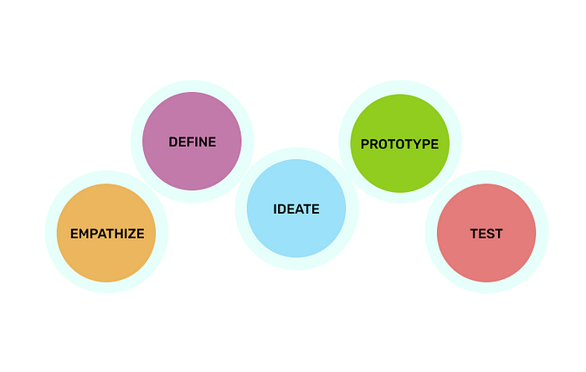

Gambar Metode Design Thinking

# Rencana Penelitian:

Rencana Penelitian (Research Plan) untuk studi terkait implementasi dan dampak aplikasi "Absen Jalan Unpam" di Universitas Pamulang.

## Tujuan Penelitian:

Untuk mengevaluasi implementasi dan dampak aplikasi "Absen Jalan Unpam" pada proses manajemen kehadiran dan pengalaman mahasiswa, dosen, dan staf di Universitas Pamulang.

## Pertanyaan Penelitian:

1. Bagaimana implementasi aplikasi "Absen Jalan Unpam" memengaruhi proses pencatatan kehadiran di Universitas Pamulang?
2. Apa dampak dari aplikasi tersebut terhadap efisiensi dan akurasi pelacakan kehadiran mahasiswa?
3. Bagaimana aplikasi memengaruhi pengalaman dan kepuasan mahasiswa, dosen, dan staf?
4. Apakah ada tantangan atau masalah yang dihadapi dalam penggunaan aplikasi, dan bagaimana cara mengatasinya?
5. Apa saran dan umpan balik dari pengguna untuk meningkatkan aplikasi?

## Metode Penelitian:

1. Survei: Melakukan survei di antara mahasiswa, dosen, dan staf untuk mengumpulkan umpan balik mereka tentang penggunaan aplikasi. Survei akan mencakup pertanyaan tentang pengalaman, efisiensi, dan tantangan yang dihadapi.
2. Wawancara: Melakukan wawancara mendalam dengan para pemangku kepentingan kunci, seperti administrator universitas, untuk memahami dampak aplikasi terhadap manajemen kehadiran dan implikasinya secara lebih luas.
3. Analisis Data Penggunaan: Menganalisis data dari aplikasi untuk memahami perilaku pengguna, frekuensi penggunaan, dan area yang memerlukan perbaikan.
4. Analisis Perbandingan: Membandingkan proses manajemen kehadiran dan kepuasan mahasiswa sebelum dan setelah implementasi aplikasi.

## Pengumpulan Data:

1. Survei akan dilakukan dengan menggunakan alat survei online dan didistribusikan kepada sejumlah mahasiswa, dosen, dan staf.
2. Wawancara akan dilakukan dengan sejumlah pemangku kepentingan kunci.
3. Data penggunaan akan diperoleh dari aplikasi itu sendiri.
4. Data perbandingan akan diperoleh dari catatan universitas.

## Analisis Data:

1. Respon survei akan dianalisis menggunakan alat statistik untuk mengidentifikasi tren dan pola umpan balik pengguna.
2. Wawancara akan ditranskripsi dan dianalisis secara tematis.
3. Data penggunaan akan dianalisis untuk menemukan pola perilaku pengguna dan penggunaan sistem.
4. Data perbandingan akan digunakan untuk perbandingan sebelum dan sesudah implementasi.

## Waktu:

1. Pengumpulan Data: 2 bulan
2. Analisis Data: 1 bulan
3. Penulisan Laporan: 1 bulan
4. Ulasan dan Finalisasi: 2 minggu

## Anggaran:

Anggaran akan mencakup alat survei, perangkat lunak analisis data, dan biaya yang terkait dengan wawancara.

## Hasil yang Diharapkan:

1. Pemahaman yang komprehensif tentang dampak aplikasi "Absen Jalan Unpam" pada manajemen kehadiran dan komunitas universitas.
2. Identifikasi area keberhasilan dan area yang perlu diperbaiki.
3. Rekomendasi untuk perbaikan dan penyempurnaan lebih lanjut pada aplikasi.

## Penyebaran Hasil:

1. Temuan penelitian akan didokumentasikan dalam sebuah laporan.
2. Laporan akan dibagikan kepada para pemangku kepentingan universitas, termasuk administrator, dosen, dan mahasiswa.
3. Presentasi temuan pada konferensi atau publikasi dalam jurnal yang relevan jika diperlukan.

# Identifikasi Pengguna:

Untuk mengidentifikasi pengguna lebih dalam, kami melakukan wawancara sesuai dengan rencana penelitian yang telah dibuat. Kami melakukan wawancara dengan 2 peserta. Pesertanya adalah para mahasiswa dan dosen yang pernah melakukan absen jalan. Setelah melakukan wawancara, kami merangkumnya menjadi user persona untuk mengetahui lebih jauh tentang pengguna.

Foto, nama: bio, kebiasaan: hobi, Pain point: kesulitan2, kebutuhan pengguna: butuh apa2 saja

# Tentukan Kebutuhan Pengguna:

Untuk mengetahui kebutuhan pengguna, kami mengidentifikasi hasil wawancara dan menggunakan beberapa tools untuk mengetahui permasalahan sebenarnya, mengetahui absen jalan pengguna.

Diagram afinitas untuk mencari pain point, Setelah mengetahui pain point tersebut, kami dapat membuat rencana solusi untuk mengatasi pain point tersebut.

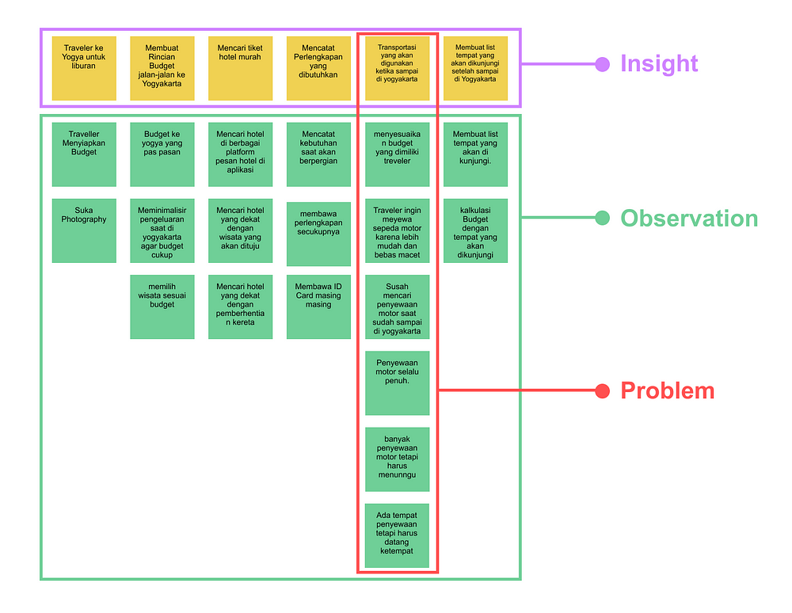

Gambar Affinity diagram

Pada diagram afinitas terdapat banyak wawasan, termasuk masalah teknis yang tidak dapat diselesaikan dengan produk, kami hanya membuat solusi yang dapat diselesaikan dengan produk.

Peta perjalanan pelanggan menggambarkan visualisasi langkah-langkah yang diambil pengguna untuk mencapai tujuan mereka.

Tujuan:

1. Mendemonstrasikan bagaimana pengguna berinteraksi dengan produk, situs web, atau layanan saat ini
2. Mendemonstrasikan kemungkinan cara pengguna berinteraksi dengan produk, situs web, atau layanan di masa mendatang

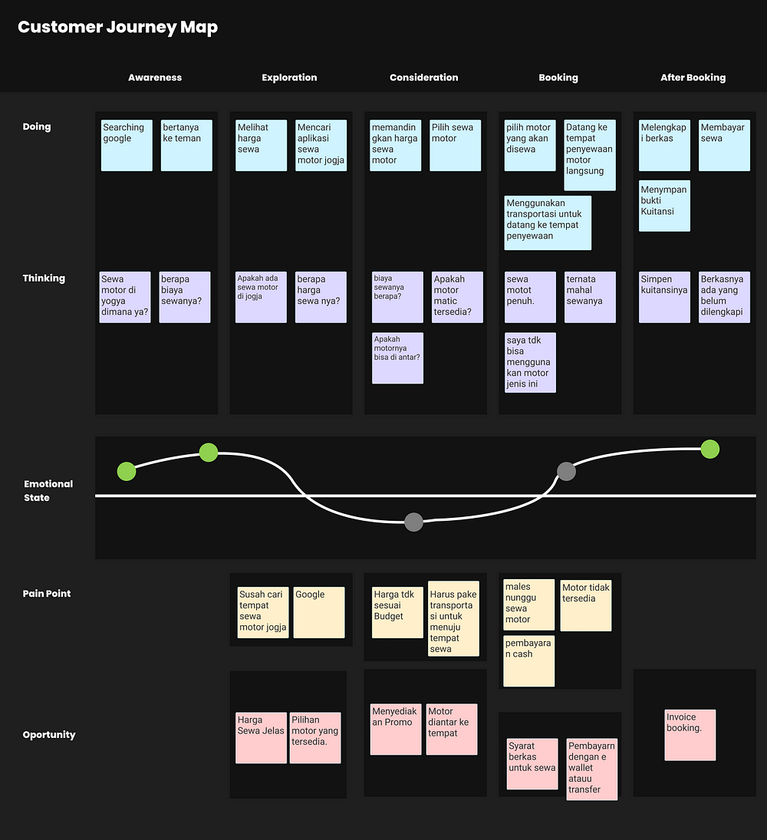

Dari Customer Journey Map juga dapat ditemukan peluang untuk mengembangkan produk dan juga menentukan fitur-fitur yang akan dibuat. Peluang ini juga menjadi solusi atas permasalahan yang ditemukan pengguna.

# Design Process (Ideate)

Kami membuat Peta Pengalaman untuk menggambarkan perjalanan yang harus diselesaikan pengguna untuk melakukan absen jalan. Alur ini didasarkan pada peta perjalanan pengguna yang telah dibuat.

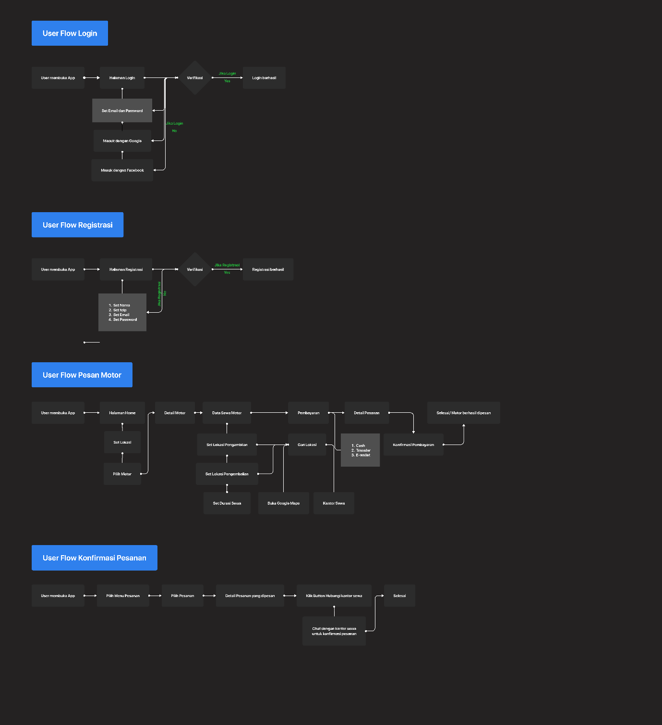

Setelah mengetahui alur yang harus diselesaikan pengguna dengan membuat peta pengalaman, selanjutnya saya membuat solusi desain dengan alur yang sama dengan peta pengalaman.

# Gambar Rangka:

Kami memutuskan untuk membuat sketsa gambar rangka di atas kertas dan gambar rangka

